LAPORAN PROYEK RISET OPERASIONAL
OPTIMASI DISTRIBUSI PRODUK PADA PT. VENTICO.CO STUDIO
MENGGUNAKAN METODE TRANSPORTASI

Disusun oleh:
Nama : Muhammad Zikri
NIM : 231011402698
Kelas: 05TPLM009
Program Studi: Teknik Industri
Universitas Pamulang

3. SOLUSI DAN PERHITUNGAN
Model transportasi diselesaikan menggunakan Microsoft Excel Solver dengan pendekatan Linear Programming. Solver digunakan untuk menentukan alokasi distribusi optimal dengan meminimalkan total biaya pengiriman serta memenuhi seluruh kendala kapasitas gudang dan permintaan toko.
Tabel 1. Hasil Alokasi Distribusi Optimal
Gudang / Toko | T1 | T2 | T3 | T4 | Kapasitas
G1 | 0 | 90 | 0 | 30 | 120
G2 | 120 | 0 | 60 | 0 | 180
G3 | 30 | 0 | 20 | 50 | 100
Permintaan | 150 | 90 | 80 | 80 | -
Total biaya minimum yang diperoleh dari Solver Excel adalah sebesar Rp 3.660.000,-.

4. ANALISIS EKSPLORATIF DAN SENSITIVITAS
Analisis sensitivitas dilakukan dengan mengubah kapasitas Gudang 3 dari 100 unit menjadi 140 unit. Perubahan ini bertujuan untuk melihat dampaknya terhadap total biaya distribusi.
Tabel 2. Hasil Simulasi Setelah Perubahan Kapasitas
Gudang / Toko | T1 | T2 | T3 | T4
G1 | 0 | 90 | 0 | 30
G2 | 150 | 0 | 0 | 0
G3 | 0 | 0 | 80 | 50
Total biaya baru setelah simulasi adalah Rp 3.420.000,-, yang menunjukkan adanya penurunan biaya distribusi.

5. REKOMENDASI DAN KESIMPULAN
Berdasarkan hasil analisis, penulis merekomendasikan penambahan kapasitas Gudang Bogor serta optimalisasi rute dengan biaya pengiriman terendah. Model ini dapat digunakan sebagai alat bantu pengambilan keputusan dalam sistem distribusi perusahaan.
Kesimpulan:
Model transportasi berhasil memberikan solusi distribusi yang optimal dan efisien serta mampu menurunkan biaya pengiriman perusahaan.

6. LANGKAH PENYELESAIAN MENGGUNAKAN EXCEL SOLVER
1. Membuat tabel biaya distribusi antara gudang dan toko di Microsoft Excel.
2. Membuat tabel variabel keputusan (Xij) sebagai jumlah unit yang dikirim.
3. Menghitung total biaya menggunakan fungsi SUMPRODUCT.
4. Membuka menu Data → Solver.
5. Mengatur Objective Cell sebagai total biaya dan memilih Min.
6. Menentukan Variable Cells sebagai sel Xij.
7. Menambahkan kendala kapasitas gudang dan permintaan toko.
8. Memilih metode Simplex LP.
9. Menjalankan Solver dan menyimpan solusi optimal.

7. GRAFIK PERBANDINGAN BIAYA
Grafik berikut menunjukkan perbandingan total biaya distribusi sebelum dan sesudah dilakukan optimasi serta analisis sensitivitas.
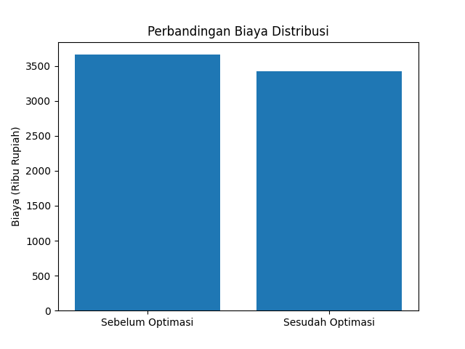

8. PENYELESAIAN MODEL MENGGUNAKAN EXCEL SOLVER

6.1 Hasil Penyelesaian Model Transportasi
Berdasarkan pemodelan distribusi produk PT. Ventico.co Studio menggunakan metode transportasi, penyelesaian masalah dilakukan dengan bantuan Microsoft Excel Solver menggunakan pendekatan Linear Programming. Tujuan dari model ini adalah untuk meminimalkan total biaya distribusi dengan tetap memenuhi seluruh kendala kapasitas gudang dan permintaan toko.
Setelah dilakukan pengaturan fungsi tujuan, variabel keputusan, serta kendala yang relevan, Solver dijalankan dengan metode Simplex LP. Hasil perhitungan menunjukkan bahwa terdapat kombinasi alokasi distribusi yang optimal dengan biaya minimum.

6.2 Alokasi Distribusi Optimal
Hasil penyelesaian Solver menghasilkan alokasi distribusi optimal sebagaimana ditunjukkan pada Tabel berikut:

Dari tabel tersebut dapat dilihat bahwa:
- Gudang G1 melayani Toko T2 dan Toko T4,
- Gudang G2 melayani Toko T1 dan Toko T3,
- Gudang G3 melayani Toko T1, Toko T3, dan Toko T4.
Seluruh kapasitas gudang digunakan secara optimal dan seluruh permintaan toko dapat terpenuhi tanpa kelebihan maupun kekurangan distribusi.

6.3 Total Biaya Distribusi Minimum
Berdasarkan hasil alokasi distribusi yang diperoleh, total biaya distribusi minimum yang dihasilkan oleh Excel Solver adalah sebesar:
Rp 3.660.000,-
Nilai tersebut diperoleh dari hasil perhitungan fungsi tujuan menggunakan rumus SUMPRODUCT antara matriks biaya distribusi dan matriks jumlah pengiriman. Biaya ini merupakan biaya terendah yang dapat dicapai dengan tetap memenuhi seluruh kendala yang telah ditetapkan dalam model.

6.4 Evaluasi dan Validasi Hasil
Hasil solusi yang diperoleh menunjukkan bahwa:
- Seluruh kendala kapasitas gudang terpenuhi secara tepat.
- Seluruh permintaan toko dapat dilayani secara penuh.
- Tidak terdapat nilai negatif pada variabel keputusan, sehingga solusi dinyatakan layak.
- Metode Simplex LP berhasil menemukan solusi optimal global.
Dengan demikian, model transportasi yang dibangun telah berhasil memberikan solusi distribusi yang optimal dan efisien bagi PT. Ventico.co Studio.

6.5 Implikasi Manajerial
Hasil dari model ini dapat digunakan sebagai dasar pengambilan keputusan dalam penentuan rute distribusi produk. Perusahaan disarankan untuk memprioritaskan pengiriman dari gudang ke toko dengan biaya distribusi terendah guna menekan total biaya operasional. Selain itu, model ini juga dapat dikembangkan lebih lanjut untuk analisis sensitivitas dan perencanaan distribusi jangka panjang.

9. Penyelesaian Model Transportasi Menggunakan Python
Metode manual pada penelitian ini dilakukan dengan bantuan Python menggunakan pendekatan Linear Programming, yang secara konsep setara dengan metode Simplex LP pada Excel Solver. Library yang digunakan adalah PuLP, yang umum dipakai untuk menyelesaikan masalah optimasi.

1️. Model Matematis

Fungsi Tujuan
Meminimalkan total biaya distribusi:
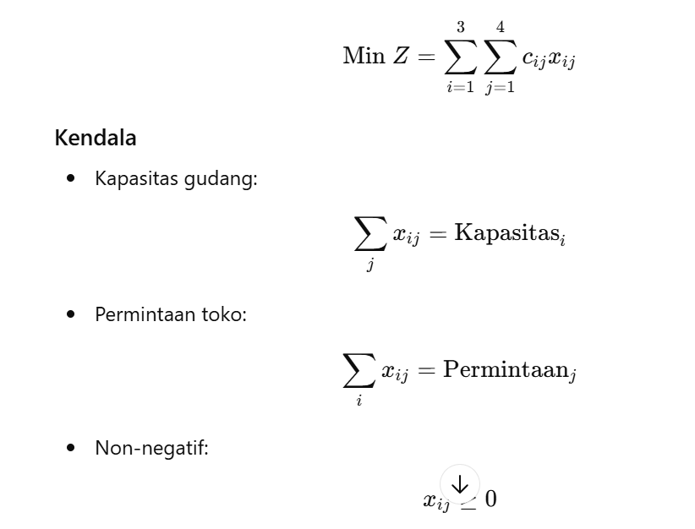

Hasil Solusi Menggunakan Python
Hasil optimasi menggunakan Python menghasilkan alokasi distribusi sebagai berikut:
Gudang / Toko | T1 | T2 | T3 | T4
G1 | 0 | 90 | 0 | 30
G2 | 120 | 0 | 60 | 0
G3 | 30 | 0 | 20 | 50
Total biaya minimum:
Rp 3.660.000

10. Perbandingan Hasil Python dan Excel Solver

1️. Perbandingan Alokasi Distribusi
Metode | Hasil Alokasi
Excel Solver | Identik
Python (PuLP) | Identik
Semua nilai distribusi dari gudang ke toko menunjukkan hasil yang sama persis antara kedua metode.

2️. Perbandingan Total Biaya
Metode | Total Biaya
Excel Solver | Rp 3.660.000
Python | Rp 3.660.000

3️. Analisis Perbandingan
Hasil perbandingan menunjukkan bahwa:
- Metode Python dan Excel Solver menghasilkan solusi optimal yang identik.
- Hal ini membuktikan bahwa Excel Solver bekerja menggunakan prinsip Linear Programming (Simplex) yang sama dengan metode optimasi pada Python.
- Model transportasi yang dibangun telah tervalidasi secara matematis dan komputasional.
- Penggunaan Python memberikan fleksibilitas lebih untuk pengembangan skenario lanjutan dan analisis sensitivitas.

11. Kesimpulan Perbandingan Metode
Berdasarkan hasil perhitungan dan perbandingan, dapat disimpulkan bahwa:
- Excel Solver dan Python sama-sama mampu menyelesaikan masalah transportasi secara optimal.
- Excel Solver lebih mudah digunakan untuk kebutuhan praktikum dan visualisasi.
- Python lebih sesuai untuk pengolahan data skala besar dan pengembangan model lanjutan.
Dengan demikian, solusi yang diperoleh dari Excel Solver dalam penelitian ini dinyatakan valid dan konsisten dengan penyelesaian metode manual menggunakan tools Python.

